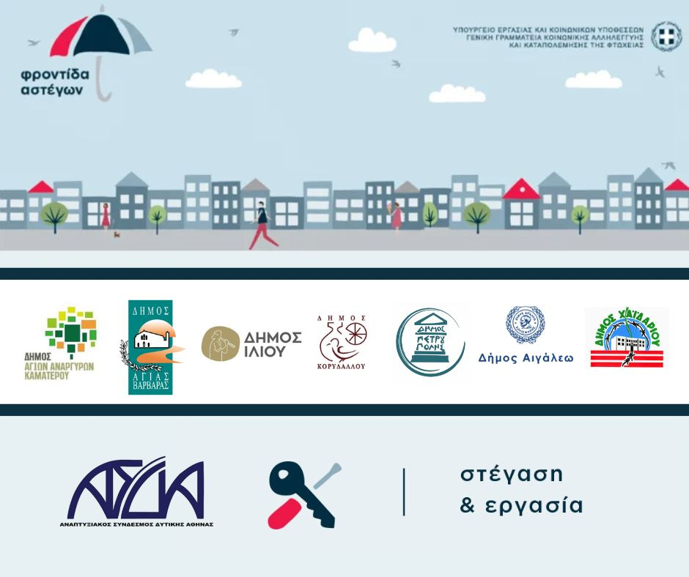
Πρόσκληση Εκδήλωσης Ενδιαφέροντος
προς Iδιοκτήτες Ακινήτων
Πρόγραμμα «Στέγαση και Εργασία για τους Αστέγους ΙΙΙ»

Ο Δήμος Αγίας Βαρβάρας, σε συνεργασία με τον Αναπτυξιακό Σύνδεσμο Δυτικής Αθήνας (ΑΣΔΑ), συμμετέχει στην υλοποίηση του προγράμματος «Στέγαση και Εργασία για τους Αστέγους ΙΙΙ». Πρόκειται για ένα ολοκληρωμένο πρόγραμμα κοινωνικής πολιτικής που στοχεύει στην αντιμετώπιση της έλλειψης στέγης και στην κοινωνική και εργασιακή επανένταξη ευάλωτων συμπολιτών μας.
Απευθύνεται σε άτομα και οικογένειες που διαβιούν σε συνθήκες έλλειψης ή επισφαλούς στέγασης και αποσκοπεί, όχι μόνο στην άμεση κάλυψη της στεγαστικής ανάγκης, αλλά και στη σταδιακή αυτονόμηση των ωφελούμενων και επανένταξης τους στο κοινωνικό πλαίσιο.
Ο Δήμος Αγίας Βαρβάρας, ως δικαιούχος φορέας, έχει εντάξει 14 νοικοκυριά (24 άτομα συνολικά) στο πρόγραμμα εκ των οποίων τα 5 έχουν ήδη στεγαστεί. Στο παρόν στάδιο υλοποίησης, ο Δήμος Αγίας Βαρβάρας & ο ΑΣΔΑ αναζητούν κατοικίες προς μίσθωση, για την κάλυψη αναγκών των υπόλοιπων 9 νοικοκυριών και συγκεκριμένα:
- 5 κατοικίες κατάλληλες για νοικοκυριά με ένα άτομο, με μίσθωμα έως €300 ευρώ
- 3 κατοικίες κατάλληλες για νοικοκυριά των 2 ατόμων, με μίσθωμα έως €350 ευρώ
- 1 κατοικία κατάλληλη για νοικοκυριό 3 ατόμων, με μίσθωμα έως €400 ευρώ
ΤΟ ΕΝΟΙΚΙΟ ΠΟΥ ΑΝΤΙΣΤΟΙΧΕΙ ΣΤΑ ΠΑΡΑΠΑΝΩ ΝΟΙΚΟΚΥΡΙΑ ΚΑΛΥΠΤΕΤΑΙ ΕΞ ΟΛΟΚΛΗΡΟΥ ΑΠΟ ΤΟ ΠΡΟΓΡΑΜΜΑ ΓΙΑ ΔΥΟ ΕΤΗ
Οι μισθώσεις των ακινήτων γίνονται με νόμιμο έντυπο και ηλεκτρονικό μισθωτήριο. Το πρόγραμμα εγγυάται για την καταβολή του μισθώματος, σύμφωνα με τα προβλεπόμενα.
Ένα σπίτι μπορεί να αλλάξει μία ζωή!
Για τους ανθρώπους που εντάσσονται στο πρόγραμμα, η κατοικία δεν είναι απλώς ένας χώρος διαμονής. Είναι η βάση για σταθερότητα, ασφάλεια και αξιοπρέπεια· το πρώτο βήμα για να μπορέσουν να ξαναχτίσουν την καθημερινότητά τους και να επανενταχθούν ενεργά στην κοινωνία.
Η συμβολή των ιδιοκτητών κατοικιών αποτελεί καθοριστικό κρίκο αυτής της προσπάθειας. Με τη συνεργασία όλων, η στέγη γίνεται αφετηρία μιας νέας αρχής.
Στοιχεία επικοινωνίας
Ζωή- Ελευθερία Σπυρόπουλου, Κοινωνική Λειτουργός, του προγράμματος «Στέγαση και Εργασία για τους Αστέγους III» στον Δήμο Αγίας Βαρβάρας
z.spyropoul@asda.gr
2132019380
Φωτεινή Σμυρνή, Κοινωνική Λειτουργός, Αναπληρώτρια Διευθύντρια Κοινωνικών Υπηρεσιών Δήμου Αγίας Βαρβάρας
f.smirni@agiavarvara.gr
2132019306

